台中市中小企業榮譽指導員(企業服務志工)協進會
九十八年度第十二屆第三次幹部會議及月例會 會議紀錄
出席人員：邱龍潭、廖光輝、陳世喜、梁宗培、周義豐、邱月美、陳雪芬、
謝付紂、林慶男、施宗興、施靜宜、楊文欽、施靜宜、朱芬滿、
莊惠珍、楊文財、陳新民、陳釗芳、黃郁源、林宥宏、潘瑞誠、
戴 亮、陳明鑫、黃俊堯、范燕華、李政憲、林信良、陳仲由、
林阜展、陳耀清、吳順欽、張郁婕、邱伯達、廖幸利、吳勝基、
蔡育全、黃湘瓊、黃莉雯
一、日期：98年04月30日(四) 14:30~17:00會後餐敘
二、地點：台中市德富路145巷2號
三、會議開始
四、主席宣佈開會
五、主席致詞：邱會長龍潭
廖創會長、陳前會長、梁前會長、秘書長及各位優質榮指員夥伴們大家午安，今天是我們榮指員第十二屆第三次幹部會議及月例會，這次月例會安排企業參訪活動－宏恩醫院龍安分院。首先，先感謝大家百忙中撥冗參加，今天月例會舉辦企業參訪，感謝宏恩醫院提供會議場地及餐點，同時很榮幸邀請到宏恩醫療體系吳總院長子鈞為各位來講解及帶領大家認識醫療產業，並與各位分享如何取得運用醫療資源。今天的活動請各位能多踴躍發言，意見交流，感謝大家今天的參與，謝謝！

- 廖創會長光輝致詞
邱會長、陳前會長、梁前會長、秘書長及各位敬愛的榮指員夥伴大家好，今年度榮指員在邱會長的領導之下，努力推動許多計畫，也都陸續在進行，感謝邱會長及工作團隊的用心，每次舉辦的活動都很成功，很有正面意義。今天專題演講－認識醫療產業，能讓各位了解及見識到不同產業的生存之道。最後期許今年度榮協會在會務方面能越走越高峰，祝各位身體健康、事業成功，感謝各位。

- 陳榮譽會長世喜
廖創會長、梁前會長、邱會長、秘書長及各位優質的榮指員大家好，今年度在邱會長龍潭兄接任會長以來，整個協會會務有長足的進步。本人也會盡最大努力來協助各位，秉持著主動積極，熱忱的服務態度繼續為企業來努力，在此與各位簡短報告，由勞委會主辦，管科會承辦之為期創業放款計畫，協助新創業的朋友們如何能夠取得100萬以內創業資金及貸款。學校資源方面，教育部的計劃案為協助大學之大三、大四生如何在校園內創業，並取得政府補助款與各學校的育成中心作配合方案。期許各位在做企業志工外，事業能順心如意，大家加油！以上感謝各位。

六、會務報告：
＊邱秘書長月美報告
1. 報告3、4月份工作表。
2. 感謝各組召集人、副召集人努力聯繫會員參與活動，統籌
回報人數及狀況，並回報於秘書處，以便掌握人數，使我
們的活動能夠更完善、落實。
3. 秘書處寄發之E-mail，若一直沒收到，請盡速反應給秘書
處作修改或處理。
4. 3月底協會第一次舉辦海外企業參訪活動，有13位會員參與，大家見識及收穫不少。
＊陳副財務長雪芬報告
4月份財務收支情況及明細。

七、專題演講：

主 題：認識醫療產業
主講人：宏恩醫療體系 吳總院長子鈞
98年4月30日召開第三次幹部會議及月例會，出席人數達五十餘人。這次月例會安排企業參訪活動－宏恩醫院龍安分院。茲在此非常感謝吳總院長子鈞百忙之中抽空來為各位會員做專題演講。專題演講中，吳總院長將自身在醫療界的經驗及醫療案例與各位會員分享。內容如下：
* 政府介入者，管理性醫療給付(對醫師約束性)，法規每年更新，評鑑越來越嚴，管理單位越來越多，
*政府未介入，
*醫療商業化(無底薪制)低底薪制加抽成獎金，入股……
*轉診制度失敗：地區醫院全省七百多家倒閉只剩三百多家造成大
者恆大
*什麼是最好的醫療經濟：
1.一個樓層面十六床或五六十床
2.總床數是三百床以上五百床以上或二百床(政府希望地區化就近性化、民眾就醫方便化
*收費：1.掛號費各層級不同(醫學中心、區域醫院、地區醫院、
診所)
2.收費標準如表格(下一頁)
3.有些醫學中心例如總床數一千五百床其中自費床佔1/2
或1/3
收費標準如表格
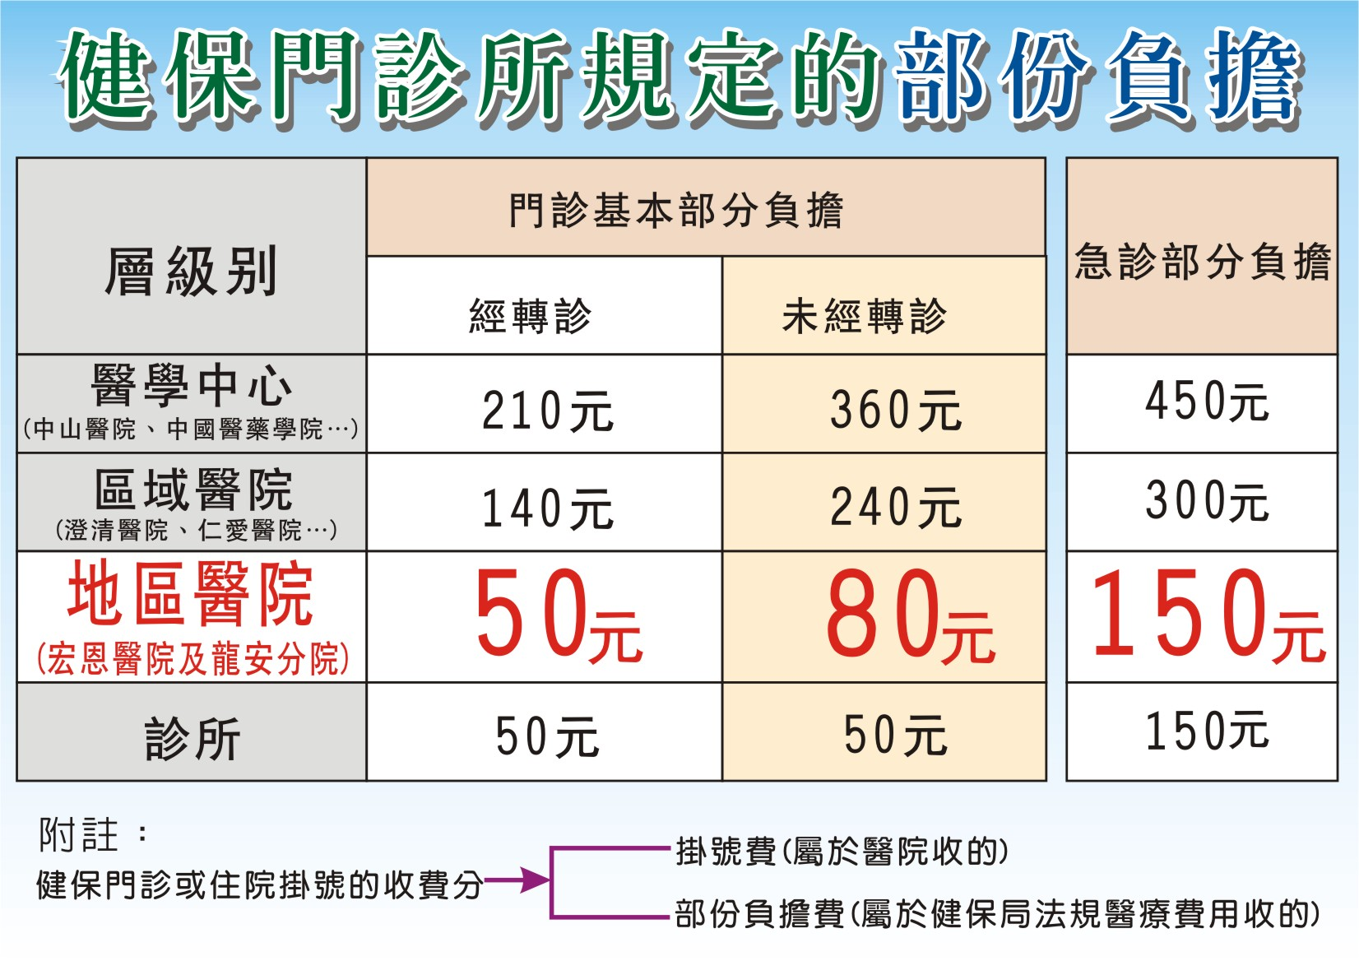

*醫療提供者－醫療服務者－醫療使用者
（健保局） （醫師） （人民病患）

*專科-次專科-再細分化
EX:內科分心臟科腎臟科……、骨科又分小兒骨科、脊椎骨科又分內視鏡手術、與傳統手術,手臂外科……膽結石又分內視鏡手術與傳統手術…眼科又分七科EX.虹彩眼屬視網膜科…牙科又分七科…細分科特色化
因此 1.我是一般民眾我要去看病時，我是要看哪一科如何分辨科別?
2.我有很多症狀看了很多看，排隊看了一天還看不完看一天只看
了二科，每一科又開三四種藥共看了四五科藥物共有十幾種有
的藥效會相加成有的會抵消…
3.所以先看地區醫院或診所的好處，可知另外醫師還負責協助找
尋或轉診
最後，最好的就醫是從基層醫院看起

您想投資開醫院嗎？
1.政策核准嗎? EX:要設立精神科醫院，每一萬人需求2.5床現已全部額滿,申請是不會核准
2.投資金額以龍安分院為例，土地不算，光硬體設備就需花費一億多元才可建設二百床，一床平均約五十萬元
3.健保約束下，在醫務管理的角度,人件費35-45%、藥品費25-30%、其他……紅利分配要幾%呢?
4.建築的方位，東南西北向，無鄰房……
5.人力資源，醫師科別意向不同意向改變，而分佈變化：1.年輕醫師畢業都是考入前的一千名的人台灣應屆醫師畢業總有一千三百人，畢業後他們想輕鬆工作2.夜間值班不要被叫，不會被告，離家近、錢要多
6.醫師不好聘任：醫師科別收入，
高的EX：洗腎、胸腔內科.心臟內科，
低的EX：外科、婦產科、家醫科,因此舉例台大外科需聘請波蘭畢
業醫師
7.國稅局角度，怎樣看待診所與醫院的醫師
8.策略聯盟，併購，體系醫院……等的競爭

大陸
＊開業醫院狀況
A.一級市區醫院：廈門長庚設立海滄島,剛要設立國保
1.南京旺旺
2.上海明基
上海辰新(壢新醫院)
秀傳台大…等
二、三級市區…等
B.台灣的知名度不等於在大陸的知名度
C.收費一般性都很低
D.外國醫師醫院中國人崇洋
E.制度不完善，人制社會難以應付
F.國稅問題
G.人力資源，醫師水準大陸主任級相當於台灣住院醫師很多，要從台灣調醫師去醫院的問題停留的問題，問題醫院
結論：到大陸設立醫院就是不要拿錢去

長期照護及醫療產業
我國長期照顧十年計畫服務項目及補助內容：
＊台灣十年長期計劃
- (一)照顧服務（包含居家服務、日間照顧、家庭托顧服務）
- (二)居家護理
- (三)社區及居家復健
- (四)輔具購買、租借及住宅無障礙環境改善服務
- (五)老人餐飲服務
- (六)喘息服務
- (七)交通接送服務
- (八)長期照顧機構服務
因為雙薪家庭年輕人，把老人送去安養，
＊老年趨勢：失智失能趨勢、身心障礙趨勢
＊老人安養分為：安養中心、養護中心、護理之家
＊王永慶龜山區養護中心失敗案例
＊慢性病趨勢：精神醫療
介紹喜願家園(講故事)社會急迫需求
~第一個30秒蘇其德案例
~第二個演劇嫉妒妄想案例
※ 隨後由宏恩醫院龍安分院吳雅惠社工帶領大家參觀院內環境及設備
，並做詳盡的導覽介紹。

八、 Q&A
Q&A互動，由廖創會長光輝、陳前會長世喜、周副會長義豐發問，針對醫療知識及如何抵抗及治療職場憂鬱症…等與主講人互動。吳總院長也針對每個人的提問，詳盡的回答，在短短幾個鐘頭時間裡，大家吸取不少經驗及知識，受益良多。今後如有關於醫療方面問題，可向吳院長請益。
會後，並頒贈獎牌，以玆感謝!!

九、散會/ 會後餐敘

